Software Requirements Specification (SRS)
Информационная система FitNow

Document control
Информация о документе
Название | Спецификация требований к информационной системе FitNow
Дата | 18.11.2025
Статус | Черновик
Версия | 1.0
Подготовлен для | Команды разработчиков ChaplyGenious, сети фитнес-клубов FitNow
Reference

Дисклеймер:
Данная спецификация составлена в тренировочных целях начинающим системным аналитиком Степаном Чаплыгиным с целью практической отработки составления полноценной SRS документации. Компания FitNow - выдумка ИИ ChatGPT. Все совпадения случайны

- Introduction
  - Purpose
Этот документ, содержащий спецификацию требований к программному обеспечению (SRS), содержит исчерпывающее описание информационной системы сети фитнес-клубов FitNow, разрабатываемой компанией ChaplyGenious. В документе подробно описываются функциональные и нефункциональные требования к платформе, которая направлена на повышение эффективности процессов компании FitNow.
Данная SRS спецификация послужит основой для последующих этапов проектирования и разработки системы, гарантируя, что все заинтересованные стороны будут иметь четкое представление о том, что будет делать система и как она будет работать. Информация из документа также послужит основой для технического задания (ТЗ) на второй этап процесса закупок для внедрения системы.
  - Document Conventions
Данная спецификация содержит следующую терминологию:

Термин | Пояснение
React 18 | Библиотека JavaScript для разработки пользовательского интерфейса
TypeScript | Язык программирования на базе JavaScript
Vite | Инструмент сборки и запуска frontend-приложений
Ubuntu Server 22.04 LTS | Серверная операционная система
Nginx | Веб-сервер и прокси для обработки пользовательских запросов
Node.js 18 LTS | Среда выполнения JavaScript-кода на сервере
REST API | Архитектурный стиль взаимодействия сервисов
PostgreSQL 15 | Реляционная система управления базами данных
Redis 7 | Хранилище оперативных данных
RabbitMQ 3.10 | Брокер сообщений для обработки событий и уведомлений
OpenAPI 3.0 | Стандарт описания REST API
Swagger | Инструмент визуализации и тестирования API
JWT (JSON Web Token) | Механизм аутентификации и авторизации пользователей
Access token | Краткоживущий токен доступа к защищённым ресурсам
Refresh token | Токен для обновления access token без повторной аутентификации
HTTPS | Защищённый протокол передачи данных по сети
TLS 1.2+ | Криптографический протокол защиты сетевых соединений
SendGrid API | Внешний сервис для отправки e-mail уведомлений
Twilio API | Внешний сервис для отправки SMS и уведомлений
Yandex Cloud | Отечественная облачная платформа
Compute Cloud VM | Виртуальный сервер в Yandex Cloud
Managed Service for PostgreSQL | Управляемый сервис баз данных PostgreSQL в Yandex Cloud
Managed Service for Redis | Управляемый сервис Redis в Yandex Cloud
Application Load Balancer | Балансировщик нагрузки для распределения входящего трафика
Yandex Object Storage | Объектное хранилище файлов
Yandex Monitoring | Сервис мониторинга состояния системы
Yandex Logging | Сервис централизованного логирования
Docker Compose | Инструмент для запуска и управления автономных сред исполнения программных компонент
GitHub Actions | Инструмент автоматизации сборки, тестирования и слияния кода
JSON | Формат обмена данными в текстовом виде
UTF-8 | Кодировка символов
DFD (Data Flow Diagram) | Диаграмма потоков данных в системе
Waitlist | Механизм списка ожидания при отсутствии свободных мест
SQL-инъекция | Тип атаки на базу данных через внедрение SQL-кода
XSS | Атака через внедрение вредоносных скриптов
CSRF | Атака с подделкой межсайтовых запросов
Hash | Криптографическое преобразование данных
Role-based access control | Модель разграничения прав доступа по ролям
CSRF | Атака с подделкой межсайтовых запросов
Logging | Журналирование действий пользователей
Timeout | Время автоматического завершения сессии при бездействии

  - Intended audience
Заинтересованные стороны продукта:

Заинтересованная сторона | Роль
Администрация FitNow | Должностные лица, которые будут рассматривать и утверждать требования. Владелец решения.
Старшие администраторы филиалов | Сотрудники компании, для которых должен быть реализован отдельный интерфейс
Администраторы | Сотрудники компании, имеющие доступ к системе и возможность внесения правок
Команда разработки | Разработчики, проектирующие и создающие информационную систему, документацию.
Тренеры сети | Сотрудники компании, для которых должен быть реализован отдельный интерфейс
Клиенты | Клиенты сети, являющиеся основным потребителем услуг FitNow. Абсолютное большинство пользователей системы.
  - References
Данный документ ссылается на следующие ресурсы:

- Overall Description
  - Product features
Основные части функционала, которые должны быть реализованы в системе:
- Составление расписания групповых занятий на неделю
- Запись клиента на индивидуальное/групповое занятие
- Мониторинг занятости зала с аккаунта клиента
- Система временной блокировки возможностей пользователя по определённым бизнес-правилам
- Возможность корректировки информации со стороны администратора

Примерную схему взаимодействий внутри системы и передачи данных между хранилищами можно отследить на DFD-диаграмме ниже:

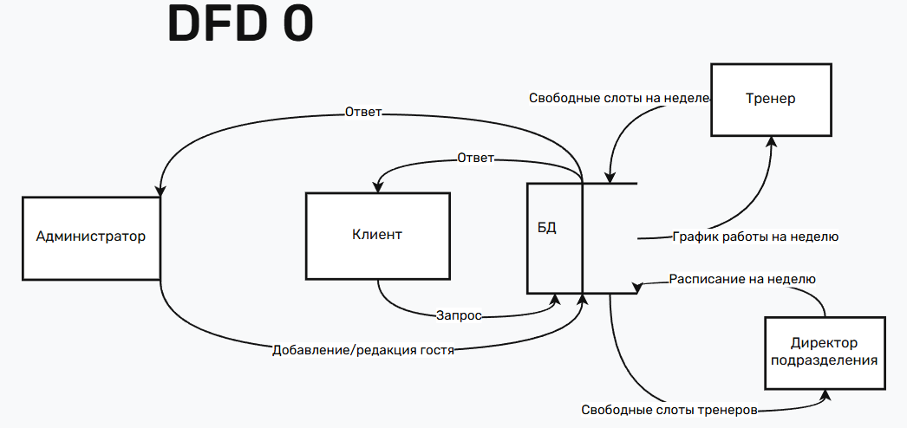

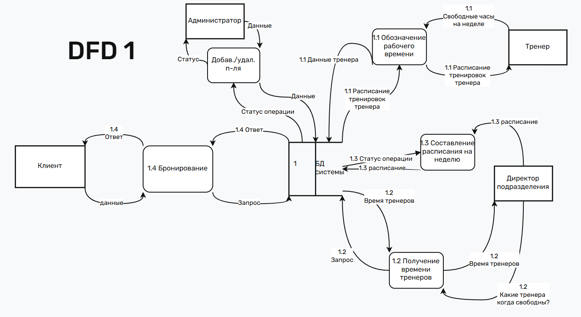

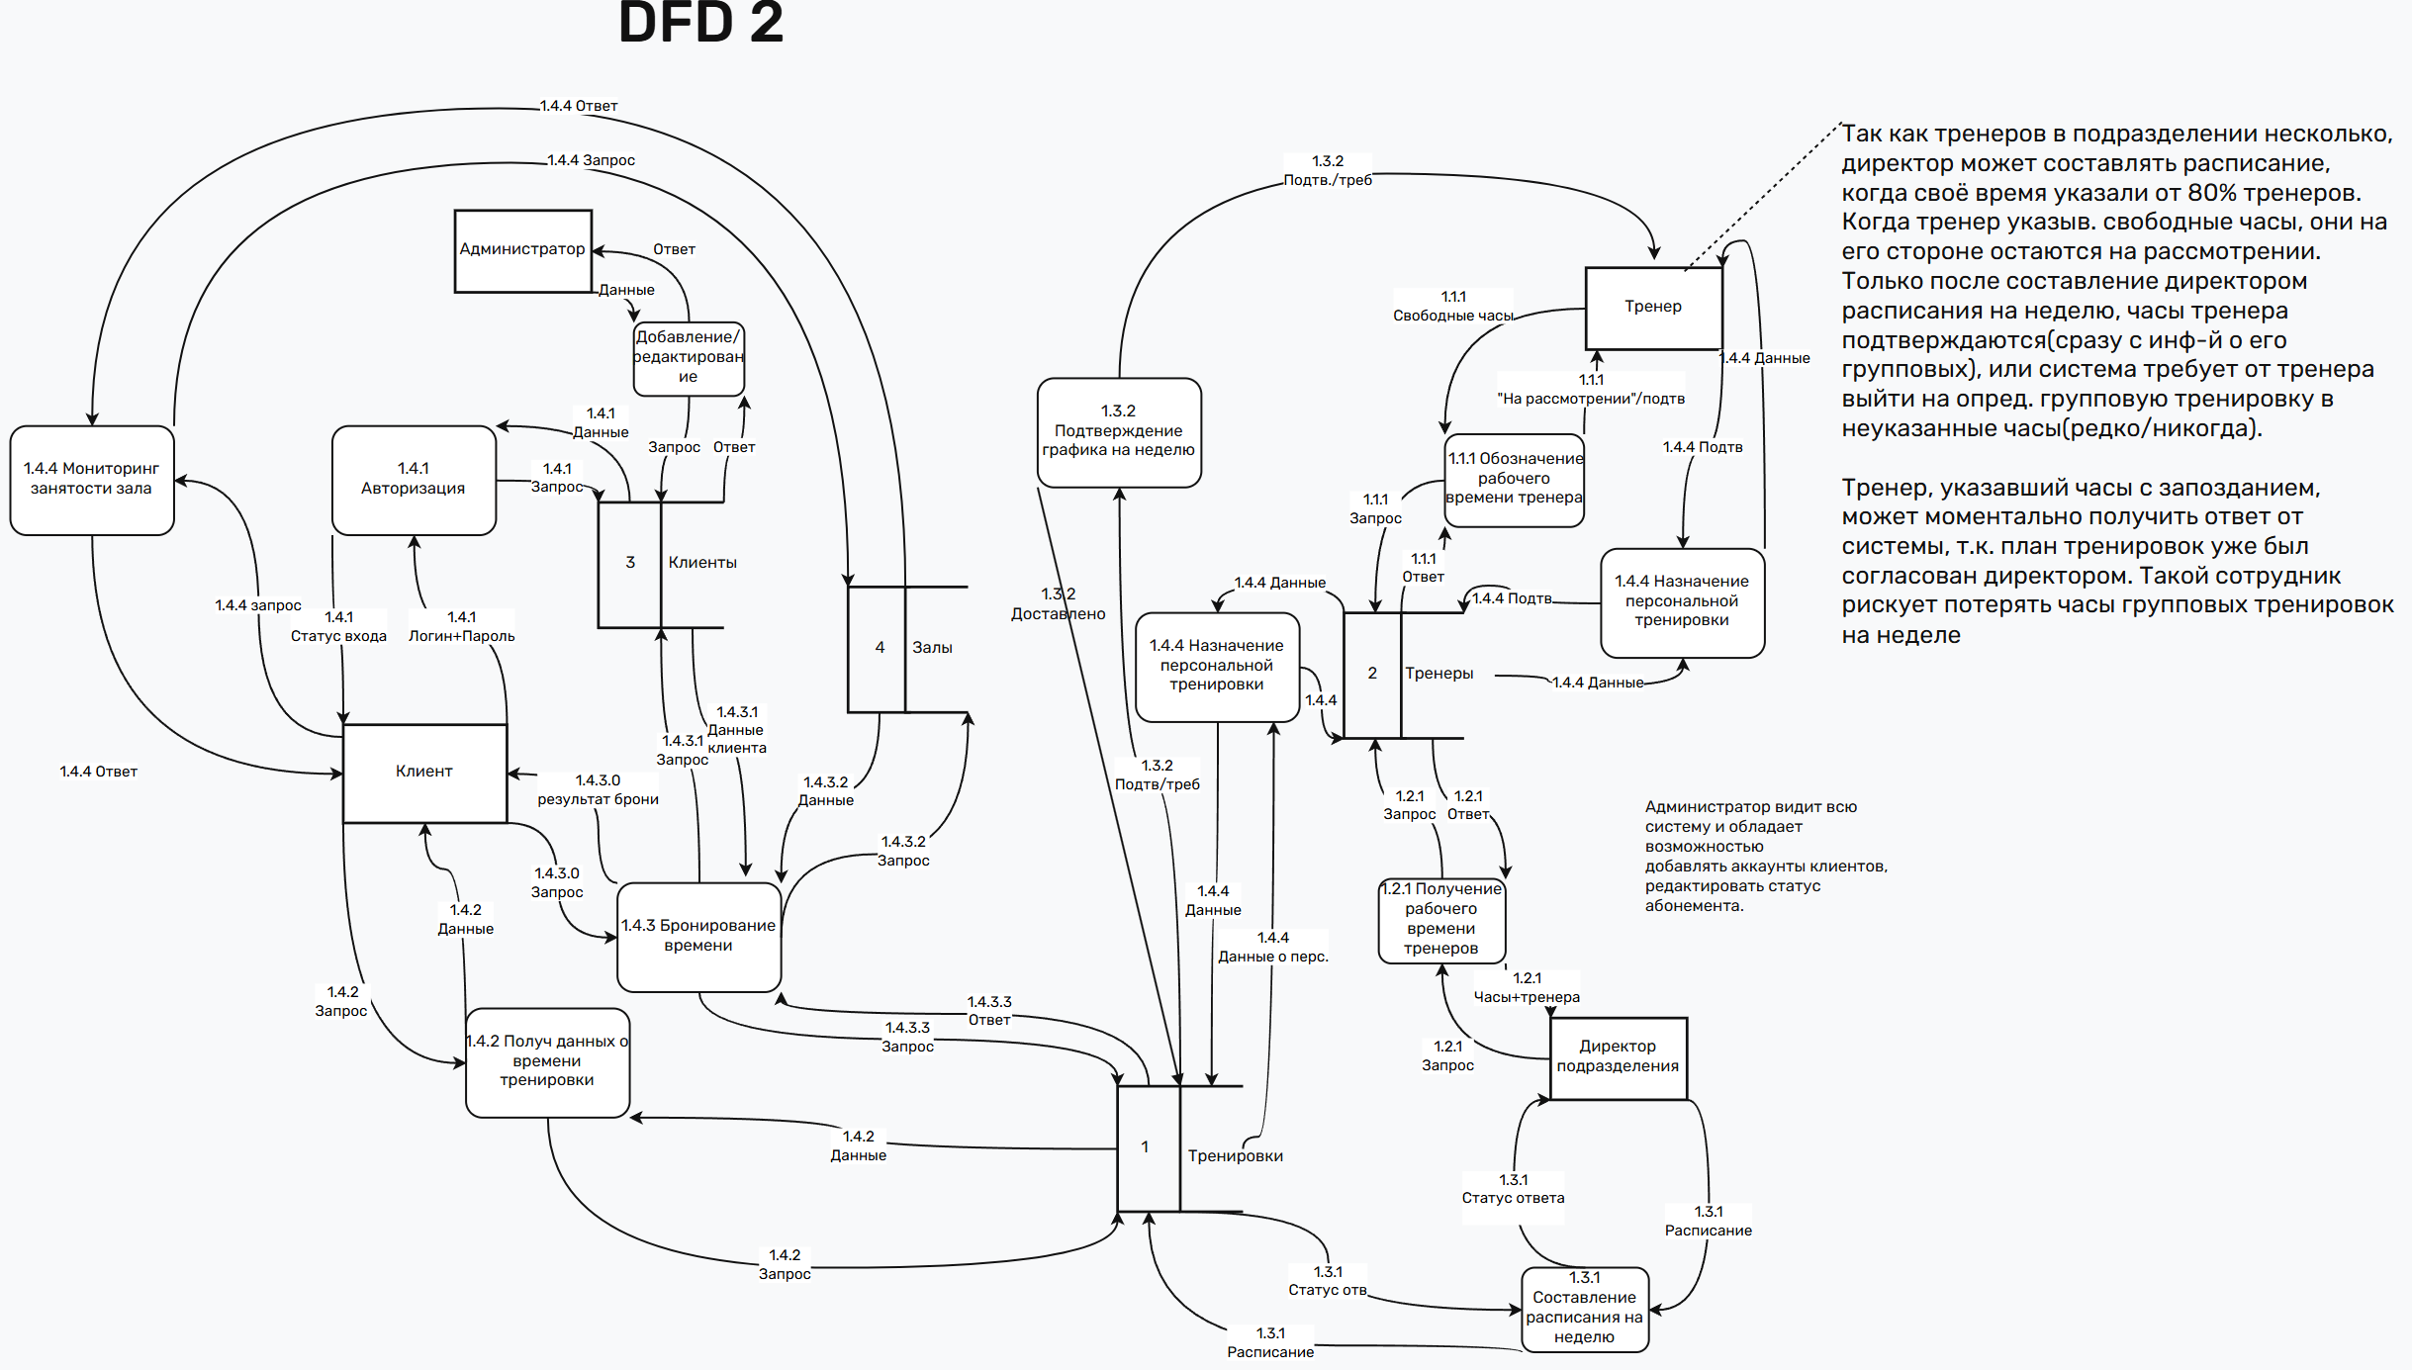

  - Operating environment
Информационная система — веб-ориентированное клиент-серверное приложение, работающее в облачной инфраструктуре и предоставляющее доступ через браузер и адаптивный мобильный интерфейс.

Клиентская часть
-Мобильная версия: адаптивная вёрстка (responsive design).
-Технологии фронтенда: React 18 + TypeScript.
-Сборщик: Vite.

Серверная часть:
-Операционная система сервера: Ubuntu Server 22.04 LTS.
-Веб-сервер: Nginx 1.20+.

Backend:
-Язык: Node.js 18 LTS
-Фреймворк: NestJS
-Архитектура: модульная, REST API.
-База данных: PostgreSQL 15.
-ORM: Prisma ORM.
-Кеширование и очереди: Redis 7.
-Брокер сообщений для отправки уведомлений: RabbitMQ 3.10.
-Документация API: OpenAPI 3.0 (Swagger).
-Аутентификация и авторизация: JWT (с access/refresh токенами).

Интеграции
-E-mail: SendGrid API.
-SMS/уведомления: Twilio API.
-Передача данных только через HTTPS с поддержкой TLS 1.2+.
-2.4.2 Аппаратное окружение
-Облачная инфраструктура (Production)
-Провайдер: Yandex Cloud.

Аппаратное окружение:
-Compute Cloud VM — сервер приложений (2 vCPU, 4 GB RAM, 60 GB SSD).
-Managed Service for PostgreSQL (2 vCPU, 8 GB RAM, SSD 100 GB).
- Managed Service for Redis (1 vCPU, 2 GB RAM).

Дополнительно:
- Application Load Balancer Yandex Cloud.
-YC Object Storage для хранения статических файлов (иконки, фото тренеров).
-Yandex Monitoring, Yandex Logging для логирования и мониторинга.

Среда разработки и тестирования
-Локальная среда на Docker Compose, полностью повторяющая продакшн-стек.
-Непрерывная интеграция/деплой: GitHub Actions.
-Отдельная тестовая база данных PostgreSQL (контейнер).
Сетевое окружение
-Внешний доступ: HTTPS
-Внутренняя коммуникация сервисов: VPC, изоляция по подсетям.

  - Design and Implementation Constraints
Ограничения технологического стека
-Язык программирования (backend): Node.js 18 LTS, NestJS.
-ORM: Prisma ORM.
-Механизм кеширования: Redis 7.
-Брокер сообщений: RabbitMQ 3.10
-API: только REST API, OpenAPI 3.0.
-Серверная ОС: Ubuntu Server 22.04 LTS.
-Размещение: Yandex Cloud согласно операционному окружению.

Архитектурные ограничения
-Архитектура backend должна соответствовать модульной архитектуре NestJS
- HTTP(S).
-PostgreSQL; временные данные — в Redis.
-Микросервисная архитектура не применяется до момента появления нагрузки > 5000 одновременных пользователей.

Ограничения форматов и стандартов обмена данными
-Формат всех данных JSON UTF-8.
-Уведомления через Twilio/SendGrid.

Ограничения бизнес-логики
-Система не должна позволять двойное бронирование тренеров или залов.
-Бронирование групповых занятий ограничено вместимостью зала (по умолчанию 15).
-Все действия клиента и администратора должны быть журналированы.
-Отмена записи должна учитывать жёсткие временные пороги:
групповые: не позднее 3 часов;
персональные: не позднее 12 часов.
-Механизм листа ожидания (waitlist) должен работать автоматически без вмешательства администраторов.
-Все уведомления о записях, отменах, переносах и изменениях тренера отправляются немедленно.
-Система обязана полностью блокировать возможность записи клиента, если у него превышен лимит неявок.

  - User documentation
Для рядовых и главных администраторов залов, а также для тренеров предлагается выпустить простую и понятную сопроводительную литературу к пользованию системой, провести одну встречу с представителем команды разработчиков для уточнения всех интересующих сотрудников вопросов.
Для пользователей достаточно интуитивно понятного интерфейса и краткого интерактивного ознакомления с возможностями ин при интерфейса первом запуске приложения.

- System Features and Functional Requirements
В этом разделе подробно описаны функциональные требования к информационной системе FitNow в разбивке по основным системным функциям. Каждому требованию присваивается уникальный идентификатор (FR-XX) для отслеживания и использования в качестве ссылки.
  - Trainer requirements
ID | Requirement
FR-TR-01 | Тренер обязательно должен иметь возможность заносить в систему свои рабочие часы на неделе.
FR-TR-02 | Тренер обязательно должен просматривать личное расписание на текущую и следующую неделю. 1. Переключение недель.  2. Просмотр персональных и групповых занятий.
FR-TR-03 | Тренер обязательно должен получать уведомления о новых бронированиях, отменах и переносах персональных тренировок.
FR-TR-04 | Тренер обязательно должен иметь возможность просматривать карточку клиента в рамках занятия. 1. Имя. 2. Тип абонемента. 3. Остаток персональных занятий.
FR-TR-05 | Тренер обязательно должен отмечать посещаемость клиента.  ( Присутствовал/Неявка).
FR-TR-06 | Тренер желательно должен иметь возможность оставлять комментарии к проведённой тренировке.
FR-TR-07 | Тренер желательно должен видеть список своих рабочих часов за неделю и месяц.
FR-TR-08 | Тренер возможно должен иметь возможность запрашивать замену через систему при необходимости.
FR-TR-09 | Тренер позже должен иметь возможность загружать индивидуальные задания или материалы для клиентов.
FR-TR-10 | Тренер позже должен иметь доступ к личной статистике эффективности.  1. Количество занятий.  2. Средние показатели посещаемости.

  - Main administrator requirements
ID | Requirement
FR-MA-01 | Система должна обязательно предоставлять главному администратору возможность формировать недельное расписание групповых занятий.
FR-MA-02 | Система должна обязательно предоставлять главному администратору доступ к нагрузке каждого тренера.
FR-MA-03 | Система должна обязательно предоставлять главному администратору возможность редактировать расписание групповых и персональных занятий.
FR-MA-04 | Система должна желательно предоставлять главному администратору доступ к истории изменений расписания.
FR-MA-05 | Система должна желательно предоставлять главному администратору фильтры для поиска занятий по тренеру, залу или типу.
FR-MA-06 | Система должна возможно предоставлять главному администратору доступ к статистике загрузки филиала.
FR-MA-07 | Система должна позже предоставлять главному администратору рекомендации по оптимизации расписания.
FR-MA-08 | Система должна позже предоставлять главному администратору отчёты по эффективности тренеров(по часам, отзывам, количеству и успехам клиентов).

  - Client requirements
ID | Requirement
FR-CL-01 | Система должна обязательно предоставлять клиенту возможность самостоятельно зарегистрироваться в системе.
FR-CL-02 | Система должна обязательно предоставлять клиенту возможность записываться на групповую тренировку.
FR-CL-03 | Система должна обязательно предоставлять клиенту возможность записываться на персональную тренировку.
FR-CL-04 | Система должна обязательно предоставлять клиенту доступ к статусу его абонемента(количество оплаченных дней + условия пакета).
FR-CL-05 | Система должна обязательно уведомлять клиента о записях, отменах и переносах занятий.
FR-CL-06 | Система должна обязательно предоставлять клиенту возможность отменять запись на занятие в рамках установленных ограничений.
FR-CL-07 | Система должна желательно предоставлять клиенту информацию о загруженности тренажёрного зала.
FR-CL-08 | Система должна желательно предоставлять клиенту доступ к личной статистике посещений.
FR-CL-09 | Система должна желательно предоставлять клиенту информацию о комплектации залов для индивидуальных занятий.
FR-CL-10 | Система должна возможно предоставлять клиенту возможность подачи заявки в лист ожидания(в случае уже набранной группы на групповую тренировку).
FR-CL-11 | Система должна позже предоставлять клиенту возможность приобретения/продления абонемента онлайн.

  - Administrator Requirements
ID | Requirement
FR-AD-01 | Система должна обязательно предоставлять администратору возможность просматривать списки клиентов с их информацией: ФИО, возраст, статус и история абонементов и достижений, e-mail, номер телефона.
FR-AD-02 | Система должна обязательно предоставлять администратору возможность просматривать списки клиентов на групповые тренировки.
FR-AD-03 | Система должна обязательно предоставлять администратору доступ к индивидуальным бронированиям клиентов.
FR-AD-04 | Система должна обязательно предоставлять администратору возможность продлевать абонемент клиента.
FR-AD-05 | Система должна обязательно предоставлять администратору возможность изменять условия абонемента клиента.
FR-AD-06 | Система должна обязательно предоставлять администратору возможность блокировать абонемент клиента (чёрная карта).
FR-AD-07 | Система должна обязательно предоставлять администратору возможность заменять зал или тренера для индивидуальной брони.
FR-AD-08 | Система должна обязательно предоставлять администратору доступ к статистике посещений клиента.
FR-AD-09 | Система должна желательно предоставлять администратору возможность искать клиентов по фильтрам(возраст, пол, статус абонемента, предпочитаемые групповые программы).
FR-AD-10 | Система должна позже предоставлять администратору и главному администратору доступ к динамике продаж абонементов.

- External Interface Requirements
  - User Interfaces
Система должна предоставлять пользовательские интерфейсы для следующих типов пользователей:

1) Интерфейс клиента
- Просмотр расписания групповых и персональных тренировок;
- Запись на занятия и отмена записи;
- Просмотр статуса абонемента;
- Просмотр личной статистики посещений;
- Получение уведомлений о записях и изменениях.

2) Интерфейс тренера
- Ввод своих рабочих часов на неделе;
- Просмотр личного расписания;
- Получение уведомлений о бронированиях, отменах и переносах;
- Отметка посещаемости клиентов;
- Просмотр данных клиента в рамках занятия.

3) Интерфейс администратора
- Просмотр списков клиентов;
- Управление абонементами клиентов (продление, блокировка, изменения условий);
- Управление индивидуальными тренировками (создание, перенос, отмена);
- Просмотр списков клиентов на групповые занятия;
- Получение уведомлений о коллизиях расписания.

4) Интерфейс главного администратора
- Формирование расписания групповых тренировок;
- Редактирование расписания, включая массовые изменения;
- Контроль загрузки тренеров и залов;
- Просмотр истории изменений;
- Все элементы интерфейса рядового администратора.
  - Software Interfaces
Система должна взаимодействовать со следующими программными комплексами:

1) Twilio API
- Использование внешнего REST API для отправки SMS-уведомлений.

2) SendGrid API
- Использование REST API для отправки e-mail уведомлений.

3) Платёжная система (позже)
- Интеграция с REST API платёжного провайдера для онлайн-оплаты абонементов.

  - Communications Interfaces
- Протокол HTTPS;
- Формат данных JSON UTF-8;
- REST API для взаимодействия клиента с сервером;
- Webhooks для платёжной интеграции (на последующих этапах).

- Non Functional Requirements
В этом разделе указаны нефункциональные требования к информационной системе FitNow. Эти требования определяют атрибуты качества и ограничения, которым должна соответствовать система, чтобы удовлетворять ожидания заинтересованных сторон.
  - Performance requirements

ID | Требование
NFR-01 | Система должна обеспечивать время отклика API не более, чем за 500 мс при одновременной работе до 500 пользователей.
NFR-02 | Система должна поддерживать масштабирование до 5000+ одновременных пользователей без изменения архитектуры с временем отклика не более, чем за 500 мс.
NFR-03 | Система должна обеспечивать выполнение операции записи клиента на тренировку не более, чем за 1 секунду, включая проверку коллизий и обновление расписания.
NFR-04 | Система должна обеспечивать отправку уведомлений клиентам и тренерам не более, чем за 30 секунд после возникновения события.
NFR-05 | Система должна обеспечивать загрузку интерфейса клиента не более, чем за 2 секунды при скорости соединения 10 Мбит/с.
NFR-06 | Система должна обеспечивать периодическую выборку расписания и данных пользователя не более, чем за 300 мс.
NFR-07 | Система должна поддерживать обработку до 200 запросов в секунду с временем отклика не более, чем за 500 мс на каждый запрос.
NFR-08 | Система должна обеспечивать обработку фоновых задач (уведомления, пересчёт слотов) не более, чем за 15 секунд после постановки задачи в очередь.
NFR-09 | Система должна обеспечивать отображение расписания групповых тренировок не более, чем за 1 секунду, включая фильтрацию данных.
NFR-10 | Система должна обеспечивать выполнение массовых изменений расписания (например, отмена всех занятий тренера) не более, чем за 5 секунд.
NFR-11 | Система должна обеспечивать обработку запросов на просмотр загруженности залов не более, чем за 700 мс.
NFR-12 | Система должна обеспечивать обработку запросов администратора на просмотр статистики клиента не более, чем за 1 секунду.
NFR-13 | Система должна обязательно не допускать коллизий в расписании(тренер или зал не могут быть одновременно задействованы в двух и более тренировках).

  - Software quality attributes

ID | Требование
NFR-14 | Система должна обеспечивать покрытие модульными тестами серверного кода не менее 70% строк кода.
NFR-15 | Система должна обеспечивать покрытие интеграционными тестами основных REST-эндпоинтов не менее 60%.
NFR-16 | Система должна обеспечивать автоматический запуск всех модульных, интеграционных и end-to-end тестов при каждом коммите в основную ветку.
NFR-17 | Система должна обеспечивать наличие тестов на обработку ошибок и нестандартных ситуаций для всех критичных операций.
NFR-18 | Система должна обеспечивать отсутствие кода без тестов в критичных модулях, за исключением явно задокументированных технических исключений.

  - Security requirements
ID | Требование
NFR-19 | Система должна обеспечивать использование защищённого протокола передачи данных HTTPS для всех внешних соединений.
NFR-20 | Система должна обеспечивать аутентификацию пользователей с использованием JWT-токенов.
NFR-21 | Система должна обеспечивать хранение паролей пользователей в виде криптографического хеша.
NFR-22 | Система должна обеспечивать разграничение прав доступа на основе ролей (клиент, тренер, администратор, главный администратор.
NFR-23 | Система должна обеспечивать автоматическую блокировку сессии пользователя при отсутствии активности в течение заданного тайм-аута (например, 30 минут).
NFR-24 | Система должна обеспечивать логирование действий пользователей с сохранением информации о времени, пользователе и типе действия.
NFR-25 | Система должна обеспечивать защиту от основных веб-угроз (SQL-инъекции, XSS, CSRF) за счёт использования параметризованных запросов, экранирования данных и токенов защиты.

